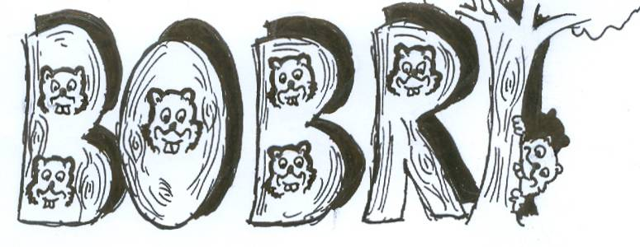
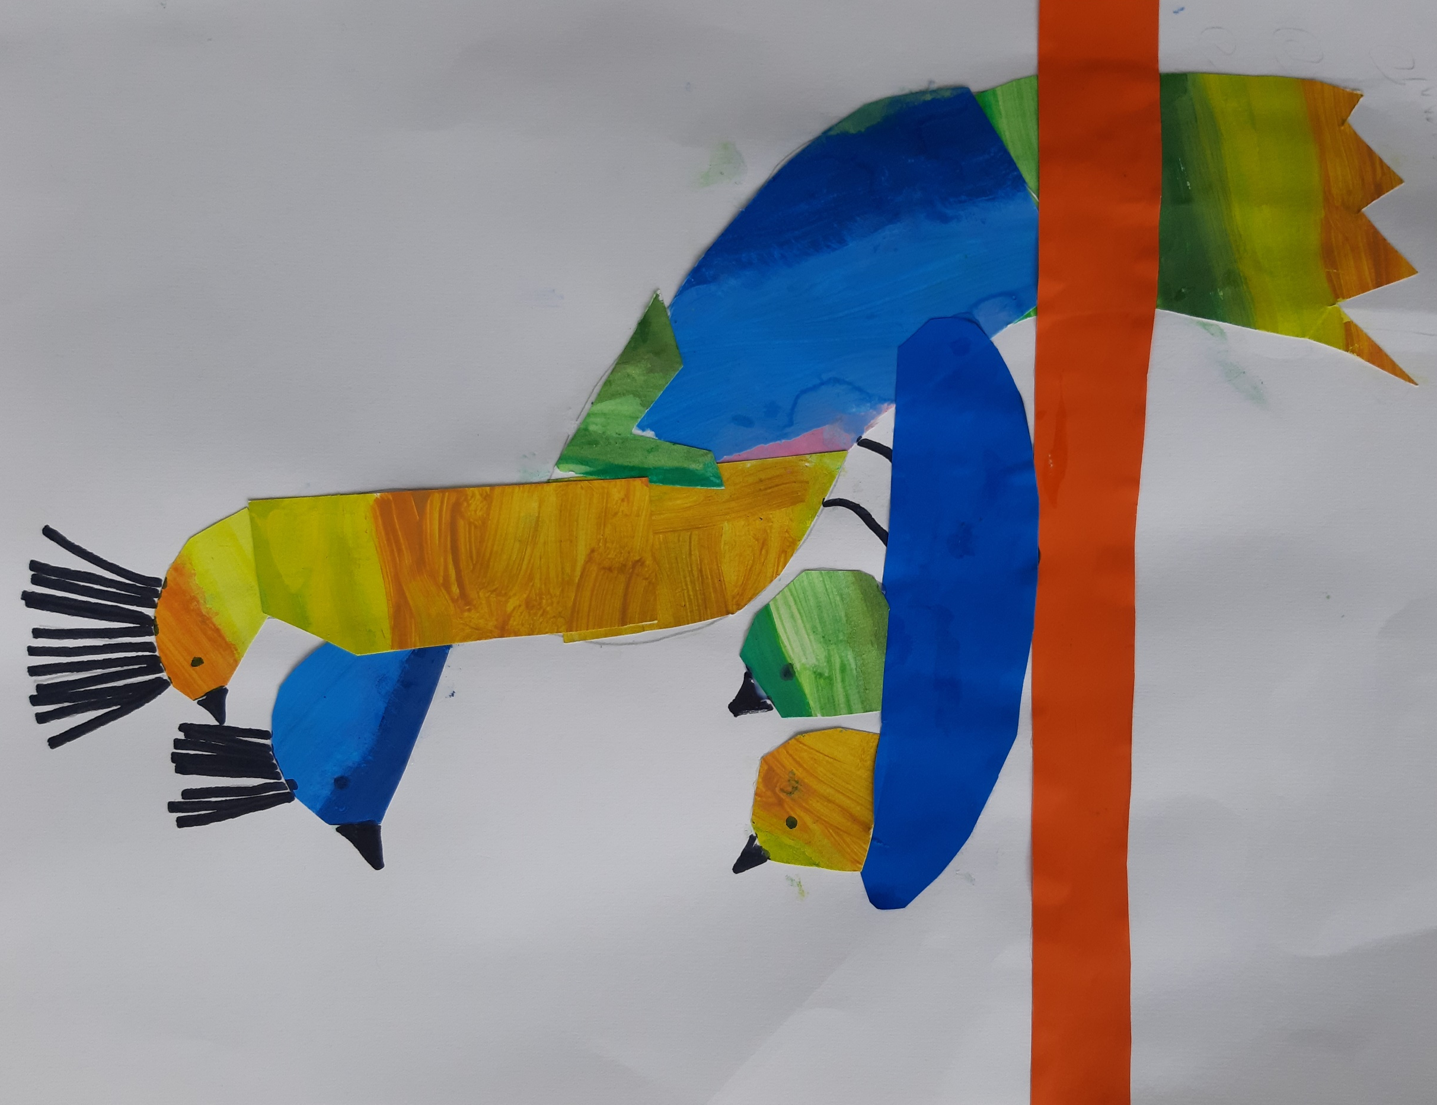
BOBRI, informativni mesečnik
OŠ Preserje
Šolsko leto: 2023/2024
Letnik: 15
Št.: 134, december 2023

Erik Malovrh, 5. b: Pravljična ptica
PRAVLJIČNE PTICE IZ 5. A IN 5. B

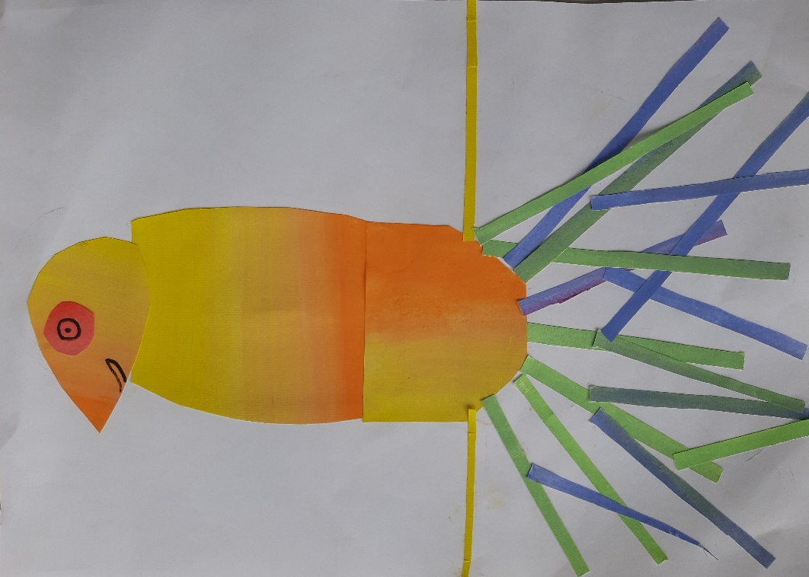
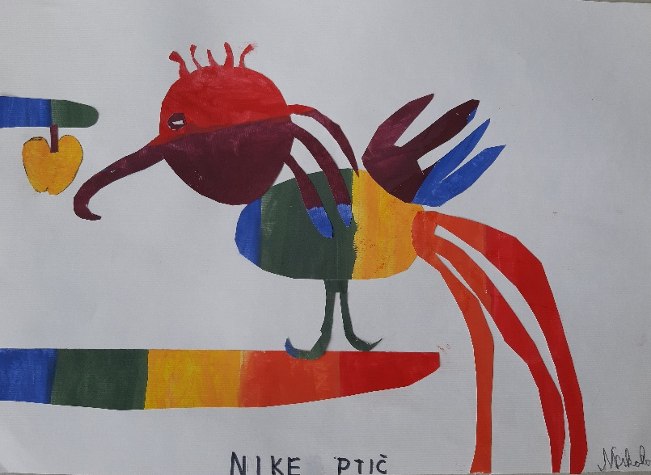

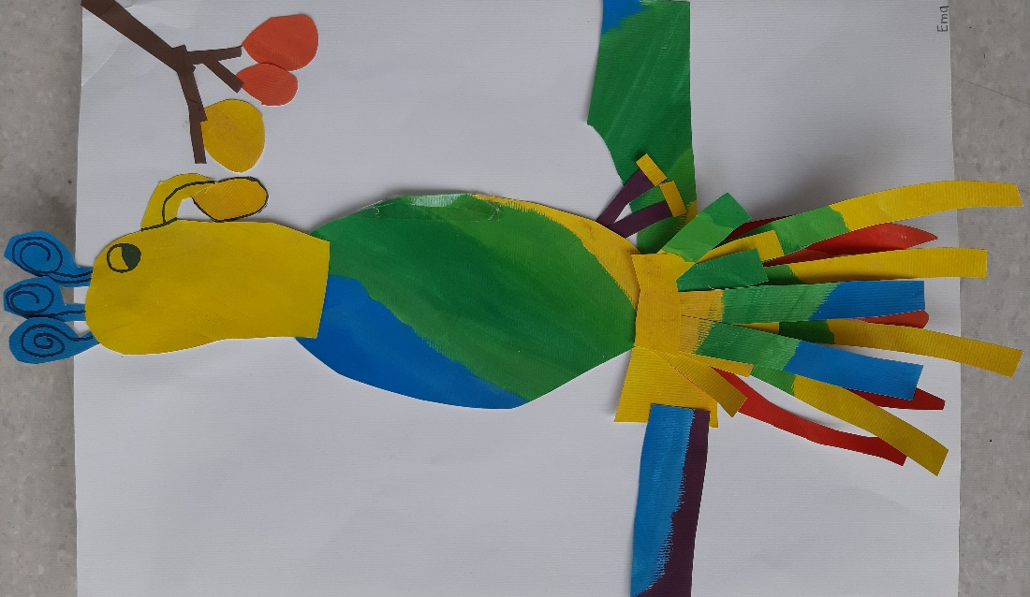
Avtorji: Nikolaj Kozin, Zala Rebernak,
Ema Kržič in Timotej Peršin

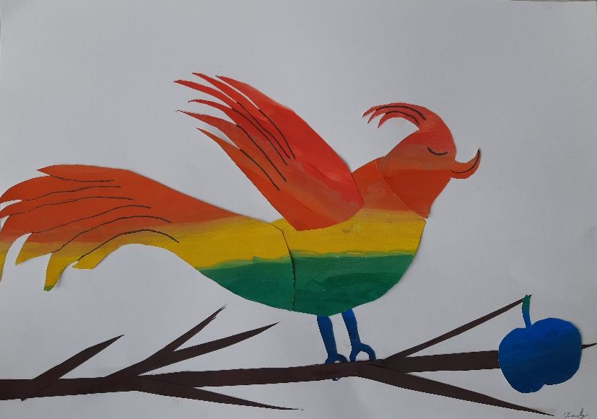

ZGODILO SE JE V NOVEMBRU – VINOTOKU

RASTEM S KNJIGO
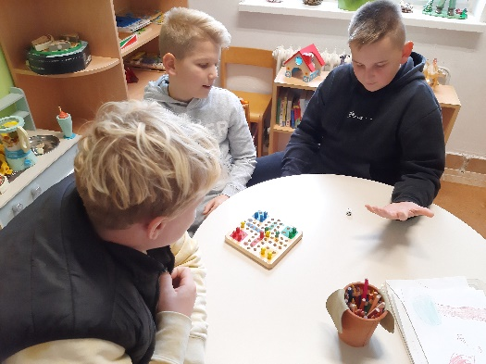
V okviru nacionalnega projekta Rastem s knjigo smo s sedmošolci obiskali knjižnico Podpeč, enoto Mestne knjižnice Ljubljana. Tam so učenci spoznali marsikaj o knjižnicah in samem projektu. Ogledali so si knjižnico Podpeč, ob koncu pa je vsak dobil v dar knjigo Irene Androjna: Modri otok.

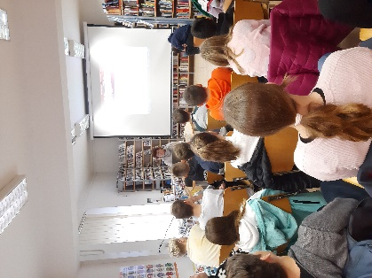
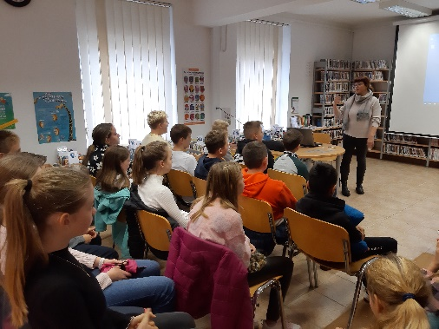

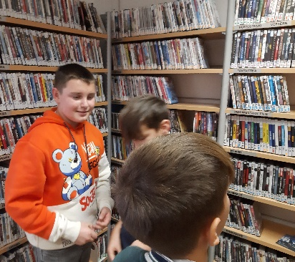
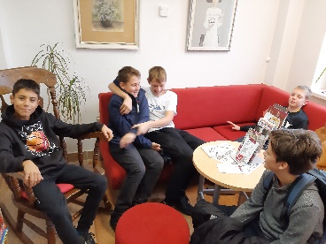
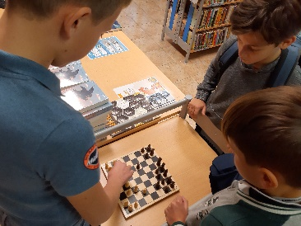
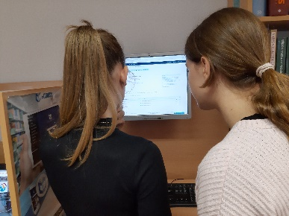
V knjižnici niso samo knjige, so tudi revije, DVD-ji, igrače in zabavni kotički.

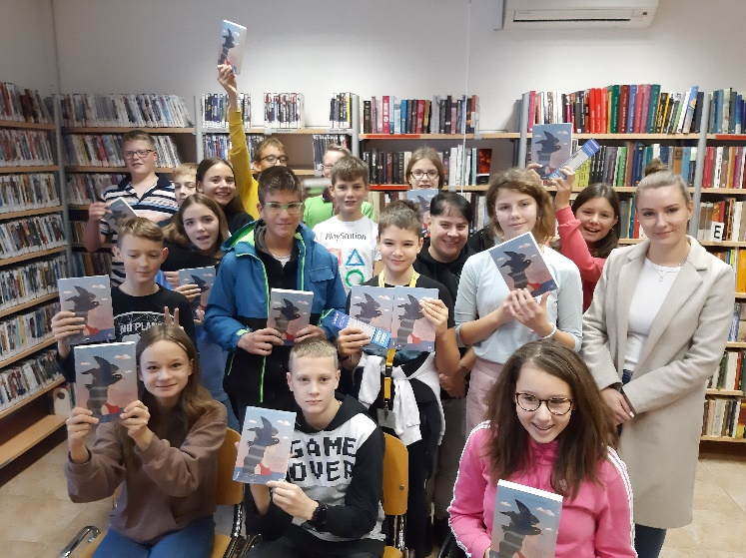
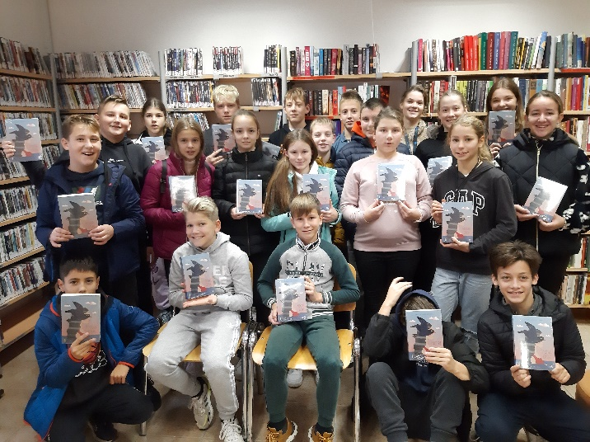

Urška Peršin Mazi, šolska knjižničarka

POHOD NA KRIŠKO GORO

V soboto, 18. 11. 2023, smo se mladi planinci Planinskega krožka na OŠ Preserje podali na 1473 metrov visoko Kriško goro.
Že zjutraj nas je razveselil pogled v kristalno modro nebo. Verjetno je tudi to bila spodbuda za številne starše, ki so se udeležili izleta. Tokrat nas je bilo namreč skupaj z učenci in starši OŠ Brezovica ter vodniki PD Podpeč – Preserje malo manj kot 50, kar je zaenkrat rekordna udeležba.
Z avtobusom smo se zapeljali do Golnika, kjer je bilo naše izhodišče. Markirana pot je napovedovala dve uri hoje. Pot nas je vodila čez travnik, skozi gozd, po jasi mimo vasi Gozd in nato večinoma spet po gozdu. Treba je priznati, da je bila pot večinoma kar precej strma. Zato so ob poti zelo prav prišle klopce, ki nosijo šaljiva imena: Dohtarjeva klopca, klop kovača Pajota, Štefanova klopca. Ob njih smo si malce oddahnili, se okrepčali in nato vztrajno nadaljevali pot do vrha. Po skoraj treh urah strmega vzpona smo prispeli na vrh. Bili smo deležni dih jemajočega razgleda, ki je v trenutku poskrbel, da smo pozabili na naporno pot navzgor. To in pa seveda tudi pošteno zaslužena malica, dobrote iz kuhinje v koči in pa nadvse zabavna velikanska gugalnica, ki je nudila zabavo in hkrati veličasten razgled v dolino. V Planinske dnevnike smo odtisnili žig, se malce pogreli na soncu, poklepetali, nato pa se namenili nazaj v dolino. Tudi pot navzdol je zahtevala mero previdnosti, saj je bila strma.
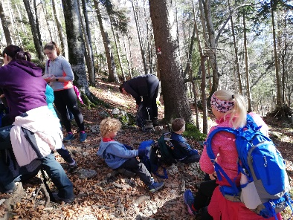
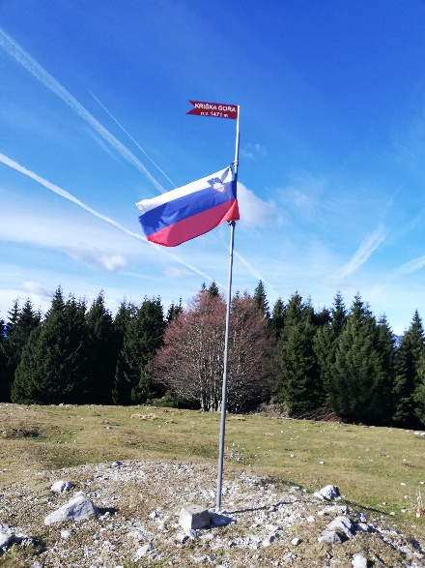
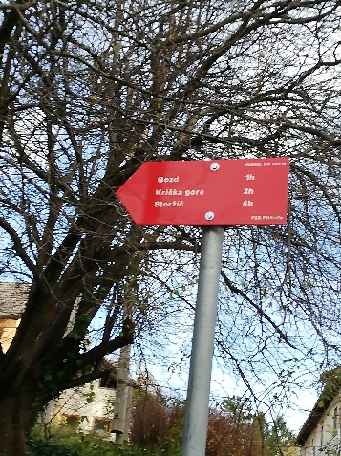
Vsi smo bili mnenja, da smo maksimalno izkoristili prekrasen dan in da se že veselimo naslednjega izleta.
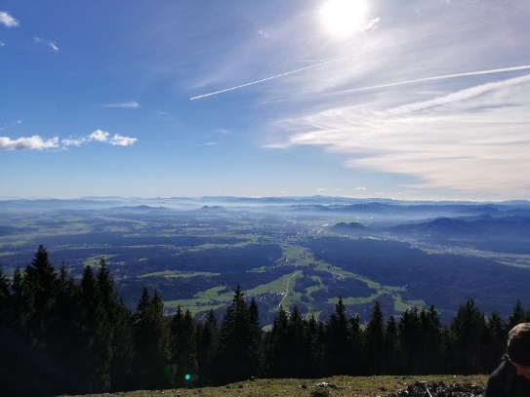
Andreja Košir

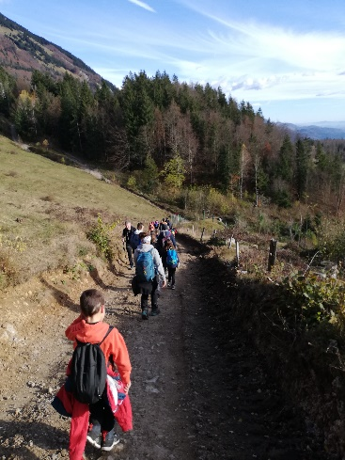
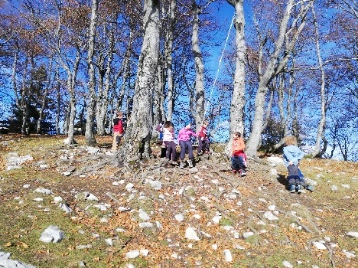
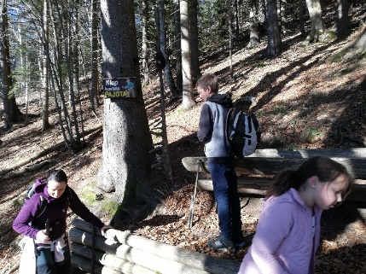
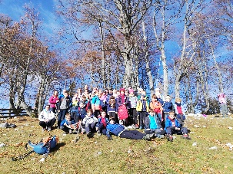
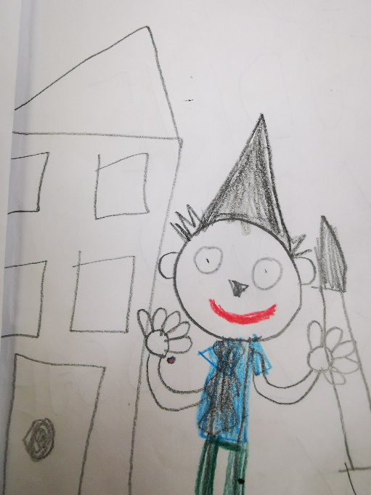
PALČEK BINE
NEKOČ JE ŽIVEL PALČEK BINE V SVOJI MALI HIŠKI. V NJEGOVI HIŠKI JE BILO VELIKO NEREDA. SAM SI BO MORAL POČISTIT HIŠKO.
IMEL JE RAD KRUH IN MED IN IMEL JE RAD SOK. ZELO RAD SE JE IGRAL. V NJEGOVI HIŠI JE BILA IGRALNICA IN RAD JE IMEL GLASBO.
LARA PUŠENJAK, 1. A

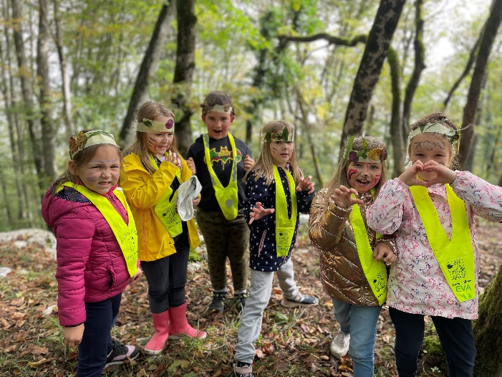
NOVICE IZ PRVEGA RAZREDA
Učenke in učenci 1. a smo preživeli dan v gozdu kot gozdni Indijanci. Perjanice smo si naredili iz suhega listja, palčk in gozdnih plodov.
Ustvarjali smo na drevesa z glino, poslušali smo pravljico Zverjasec, iskali palčkov zaklad in se imenitno zabavali.
Učiteljici Monika in Martina

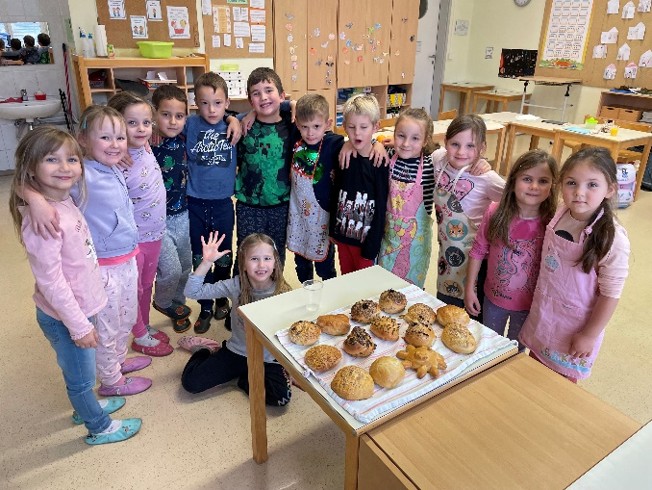
Dan slovenske hrane smo v 1. a in 1. d obeležili z naravoslovnim dnevom. Na obisku smo imeli našega čebelarja gospoda Aleša Pečka, ki nam je predstavil delo čebelarja in pomen čebel za ljudi. Zabavali smo se ob pripravi testa za kruh ter spekli žemljice in kruhke.
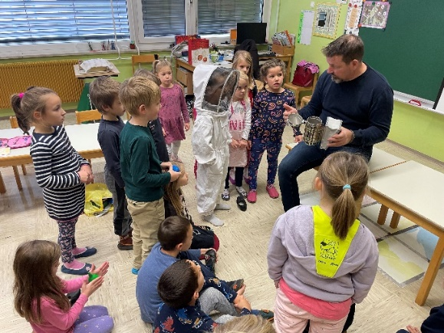
Učiteljice 1. a in 1. d razreda

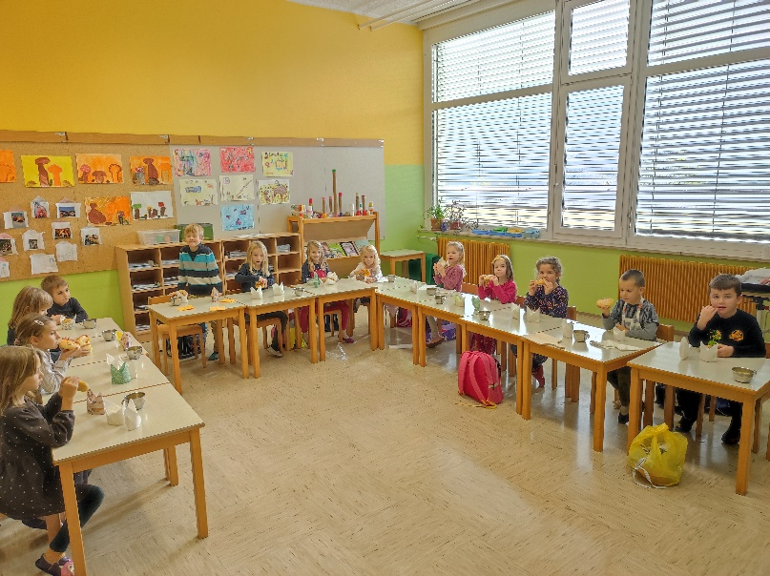
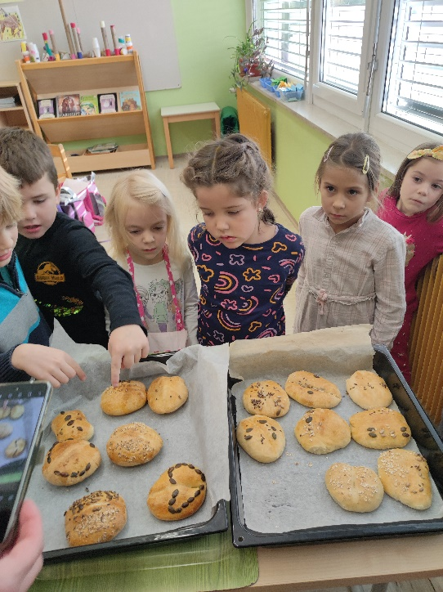

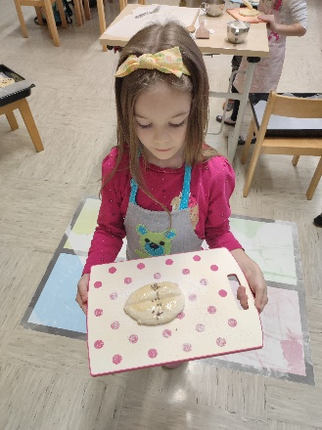

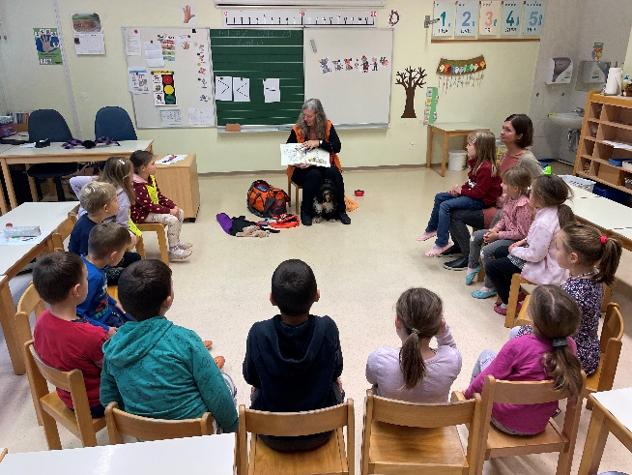
V novembru smo imeli v 1. a prav poseben obisk. V spremstvu naše učiteljice Simone nas je obiskala kužika Bonnie.
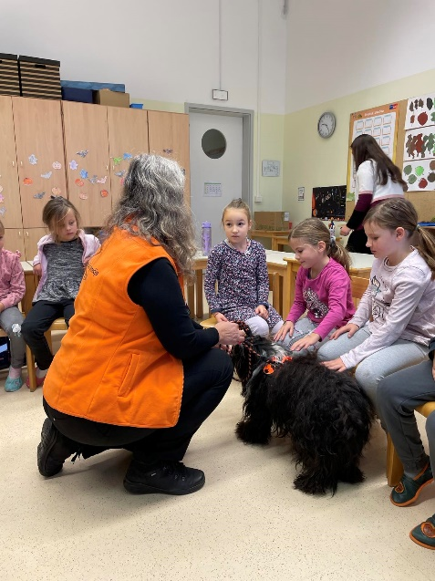
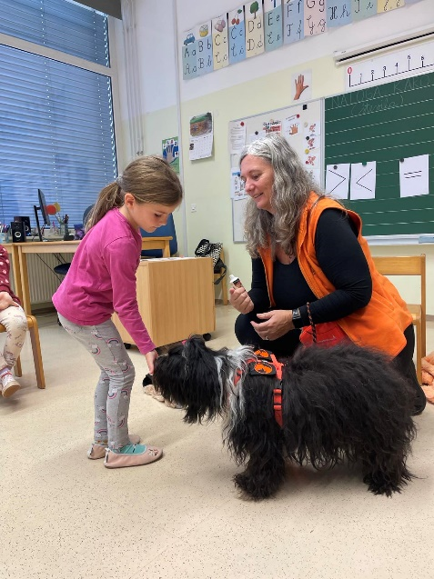
Uživali smo, ker smo jo lahko pobožali. Tisti najbolj pogumni so dovolili, da jim je iz roke jedla pasje priboljške. Bonnie je pokazala, kako si lahko s tačko pomaga, da odpre predalčke, v katerih je skrita pasja hrana. Urica je hitro minila. Upamo, da nas Bonnie še kdaj obišče.
Učiteljica Monika Erženičnik

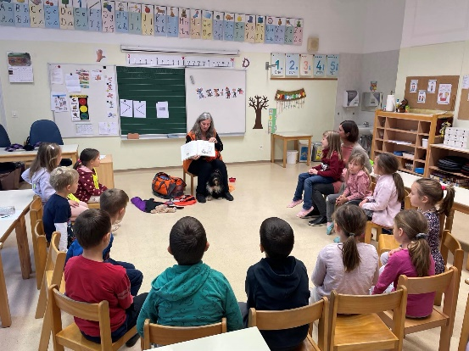

TRŽNICA POKLICEV
V torek, 14. novembra 2023, je naša šola gostila 11. Tržnico poklicev, na kateri se je predstavilo 36 organizacij, povezanih z vzgojo in izobraževanjem. Med njimi so bili predstavniki Policije, Slovenske vojske, Gospodarske zbornice Slovenije ter profesorji in dijaki slovenskih srednjih šol. Tržnico smo organizirali v sodelovanju s štirimi osnovnimi šolami, in sicer OŠ Brezovica pri Ljubljani, OŠ Dobrova, OŠ Horjul in OŠ Polhov Gradec.
Tržnica poklicev predstavlja način, kako mladim pomagati na njihovi poti karierne orientacije. Vsi namreč stremimo k tem, da mladim omogočimo premišljene odločitve glede njihovega nadaljevanja šolanja. Dogodek je obiskalo veliko število učencev in njihovih staršev, kar je neizpodbiten dokaz o praktični vrednosti, ki jo nosi tržnica poklicev. Devetošolci so lahko pridobili številne koristne informacije o nadaljnjem šolanju in možnostih zaposlitve. Pogovarjali so se lahko s profesorji in dijaki, ter o posamezni šoli spoznali več, kot je le opis programov.
Vsem, ki ste se dogodka udeležili, se zahvaljujemo ter upamo, da ste pridobili informacije, ki bodo vam oziroma vašim otrokom pomagale na poti odločanja. Prav tako se zahvaljujemo vsem predstavnikom, ki so nas obiskali in na jasen, a strokoven način predstavili svojo organizacijo.
Vtisi učencev 9. razreda:
- Bilo mi je všeč, šole so dobro predstavile in ti razložile, kar te je zanimalo.
- Bilo je zelo veliko ljudi a je bilo še vedno zelo dobro organizirano. Izvedela sem veliko o najrazličnejših šolah, o katerih prej nisem sploh razmišljala.
- Na tržnici poklicev je bilo super. Lahko si veliko vprašal in nato dobil odgovore. Dobro je bilo, da si lahko jedel čokoladice in slaščice. Šola je bila urejena in polna z ljudmi. Na tem dnevu sem ugotovila, na katero srednjo šolo bi rada šla.
- Tržnica mi je bila všeč, ker sem lahko naenkrat spoznala več šol. Dala mi je malo večji ”pogled” na poklice …
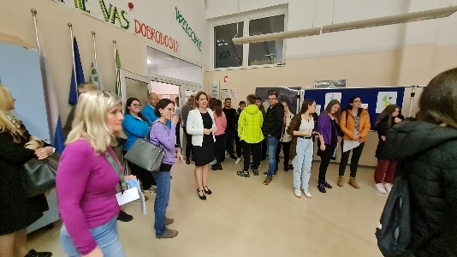
- Ni bilo dovolj prostora za vse ljudi.
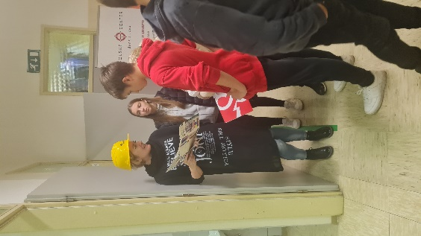
Nasvidenje do naslednjič.
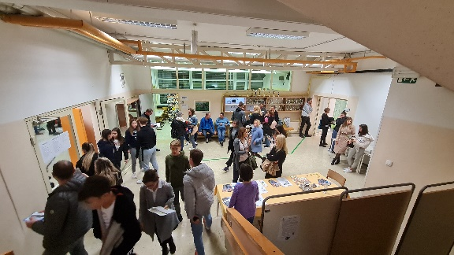
Klavdija Jereb, šolska svetovalna delavka

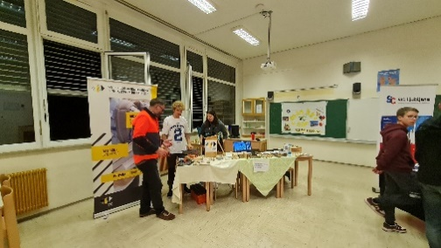
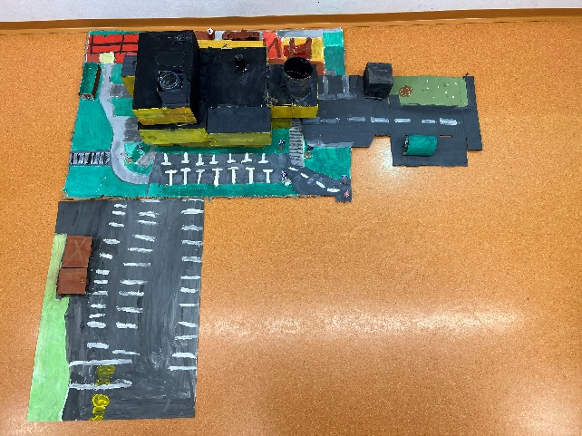
NOVEMBER V 4. A
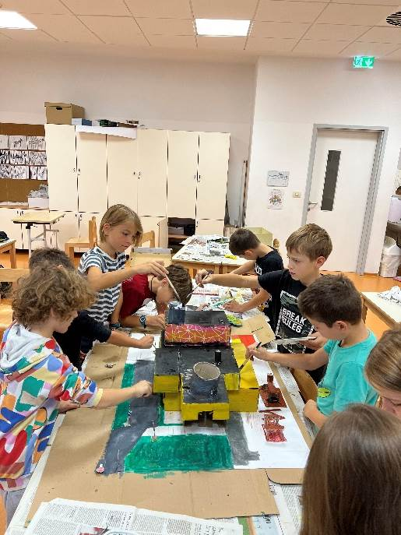
Tudi v 4. a smo se učili o prometu in varnosti v prometu. Izdelali smo maketo šole in varne poti v šolo.

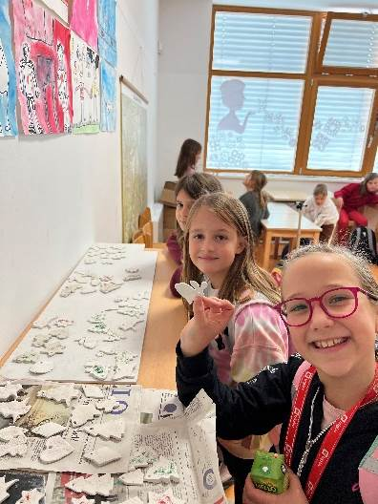

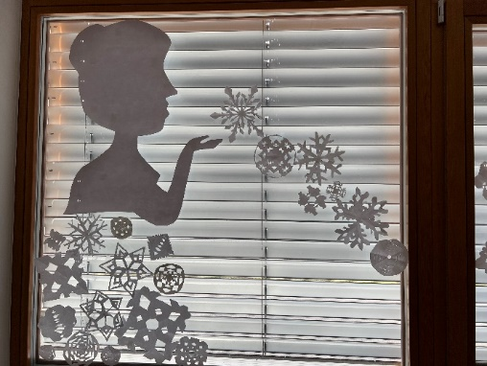

Prav tako smo imeli že tehnični dan, na katerem smo se lotili novoletnega okraševanja. Okrasili smo okna, posadili božično žito in izdelali okraske za na jelko.
Učiteljica Jerneja Fefer

UTRINKI IZ ŠOLSKIH KLOPI 3. A
V mesecu novembru smo v naši učilnici in tudi zunaj nje preživeli in doživeli kar nekaj lepih trenutkov.
Na dan Tradicionalnega slovenskega zajtrka smo imeli tudi naravoslovni dan, v povezavi z dnevom slovenske hrane. Po različnih dejavnostih v šoli, kjer smo spoznavali, kako vse dobimo hrano na naše krožnike, smo se odpravili na sprehod do Svete Ane, kjer nas je pričakal g. Janez Kržič z Ekološke kmetije Kržič. Dobili smo se pri kozah in ovcah, kjer nam je g. Janez opisal, kako pri njih poteka navaden delovni dan in kako skrbijo za živali. Obenem nam je pokazal tudi molzni sistem, da smo resnično lahko vse doživeli s prve roke. Za nami je bil res krasen dan!
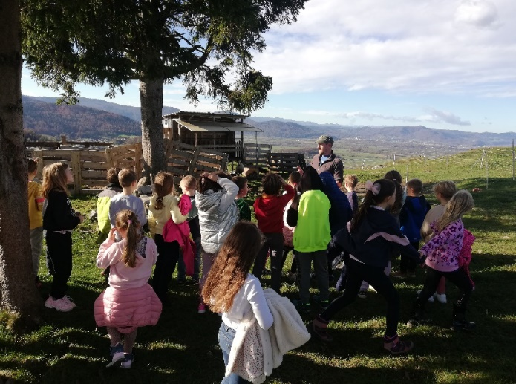
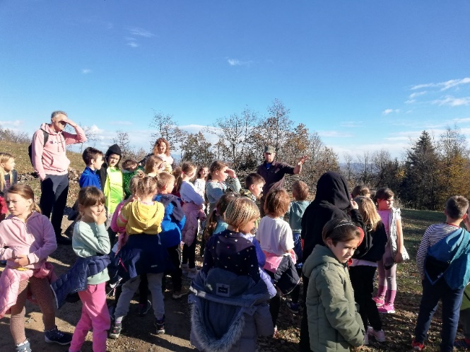

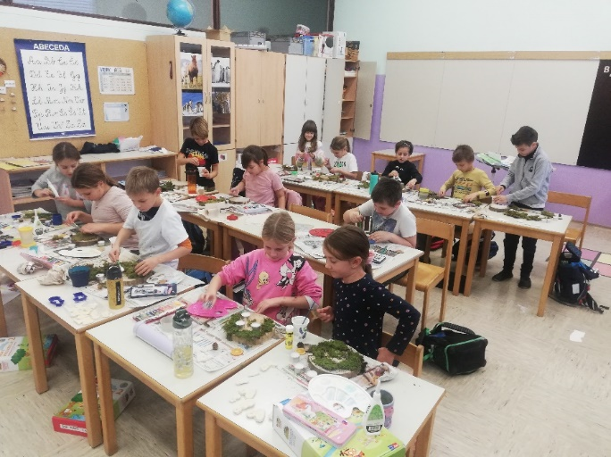
Da pa nismo pozabili, da se približujemo zadnjemu mesecu v letu, ki je tudi najbolj prazničen, smo si izdelali vsak svoj adventni venček. Uporabili smo lesene kolute, nanje pa polagali mah, posušene pomaranče, storže, svečke in vse, kaj nam je lesenega še prišlo pod roke. Z velikim veseljem bomo prvo svečko prižgali že prvo nedeljo v mesecu.
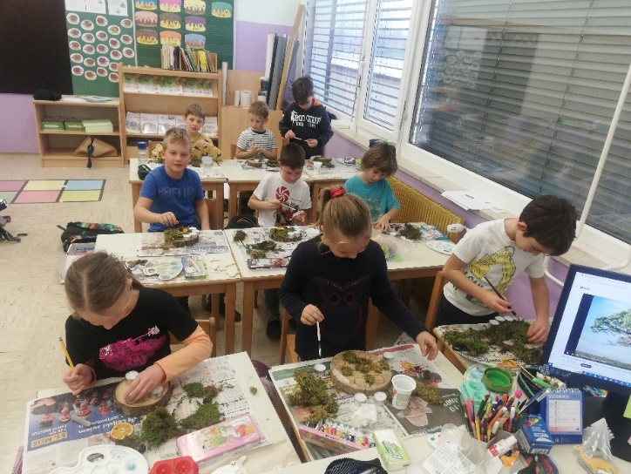

Učenci in učenke 3.a
NOVICE S PODRUŽNIČNE ŠOLE RAKITNA
DAN SLOVENSKE HRANE
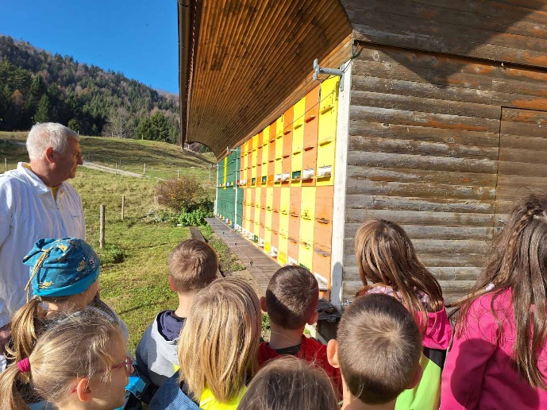
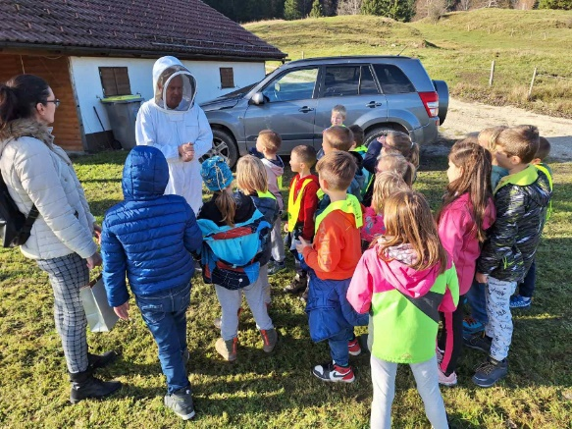
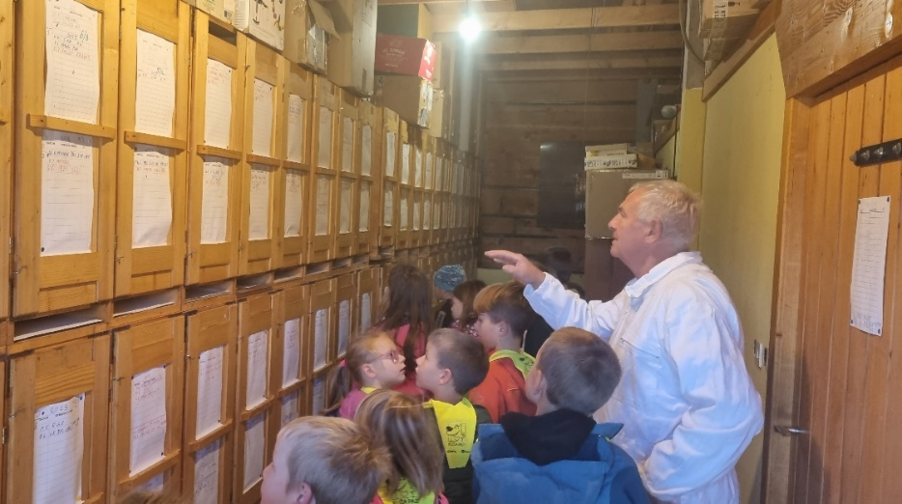
V petek, 17. novembra 2023, smo na PŠ Rakitna zopet obeležili dan slovenske hrane, z vseslovenskim projektom Tradicionalni slovenski zajtrk. Tudi tokrat nas je v dnevu čakal pester program. Najprej smo se lotili priprave domačih žemelj. Učenci so najprej poimenovali potrebne sestavine za pripravo žemelj. Nato sem zamesila testo, učenci pa so poslušali pravljico Bogata in uboga sestra. Ko se je testo dvignilo, je vsak učenec oblikoval svojo žemljo in spet je sledilo vzhajanje. Sledila je zaslužena malica – tradicionalni slovenski zajtrk. Prav posebno in čarobno je bilo, ker so nam mizo in pogrinjke pripravili starejši učenci 4. in 5. c razreda. Zelo prijetno so nas presenetili! Z veseljem smo si privoščili domač kruh, maslo in med. Zraven pa še slastno slovensko jabolko. Vse sestavine so pridelali slovenski kmetje. Letos smo več pozornosti namenili žitu, kruhu in pekovskim izdelkom, saj je bil izbran slogan »Kruh za zajtrk – super dan!«. Seveda pa nismo pozabili na pridne čebele. Zato smo se odpravili do lokalnega čebelarja na Rakitni. Gospod Bojan Borštnik nas je z veseljem sprejel in nam predstavil delo čebel in čebelarja. Ogledali smo si tudi panje. Poleg tega pa nam je gospod povedal veliko zanimivosti in odgovoril na vsa naša radovedna vprašanja. Čebelar nas je na koncu ogleda pogostil z medenjaki. Mimogrede smo nahranili še živino na paši in se odpravili nazaj v šolo. Med našim potepanjem je spekla žemlje v pečici naša pridna kuharica vrtca. Že ob vstopu v šolo se je širil omamen vonj po kruhu. Mmmhhh … Med ohlajanjem žemelj smo si ogledali poučen in zabaven posnetek Ribiča Pepeta. Dan smo zaključili prijetno utrujeni in polni novega znanja.
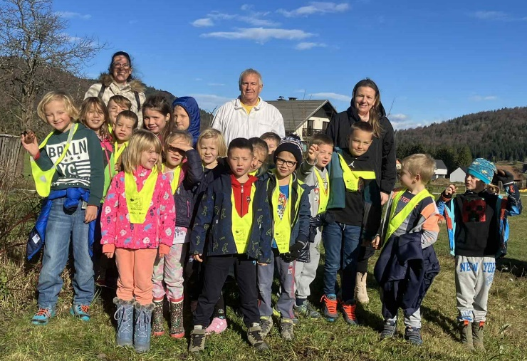

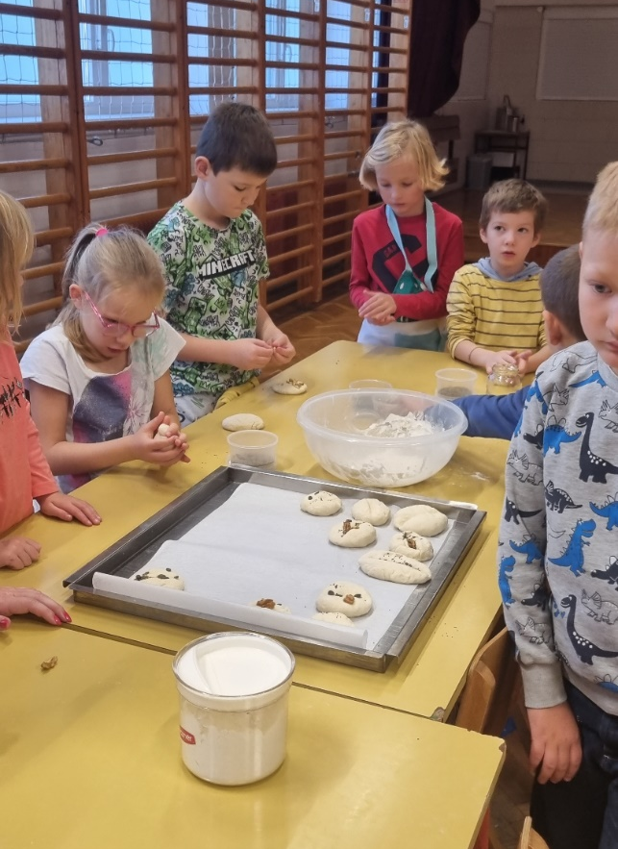
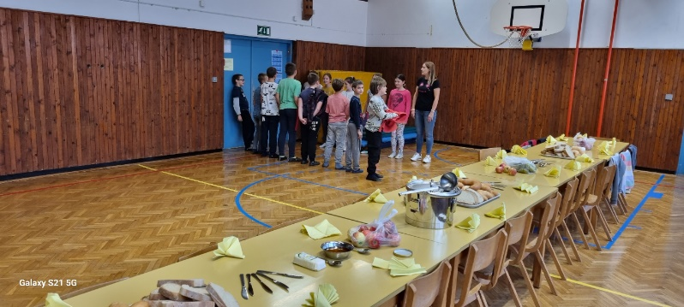

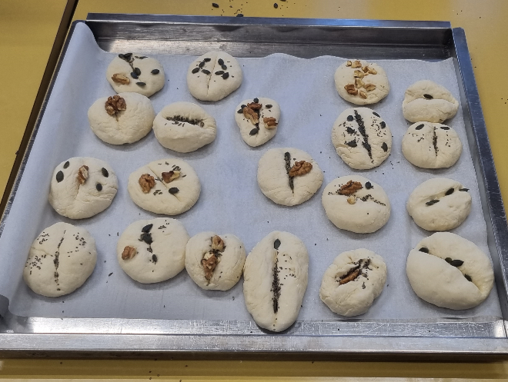

TD: NOVOLETNE DELAVNICE
Na Rakitni smo imeli učenci 1. – 5. c tehniški dan, kjer smo izdelovali okraske za vaško lipo (zvončke in zvonce iz glinenih lončkov), novoletne okraske za smrečico in voščilnice. Za vaško lipo smo tudi pobarvali snežake iz umetnega materiala, ki nam jih je priskrbelo Turistično društvo Rakitna. Tako je sedaj vaško jedro okrašeno z izdelki učencev PŠ Rakitne, na kar smo učiteljice zelo ponosne.
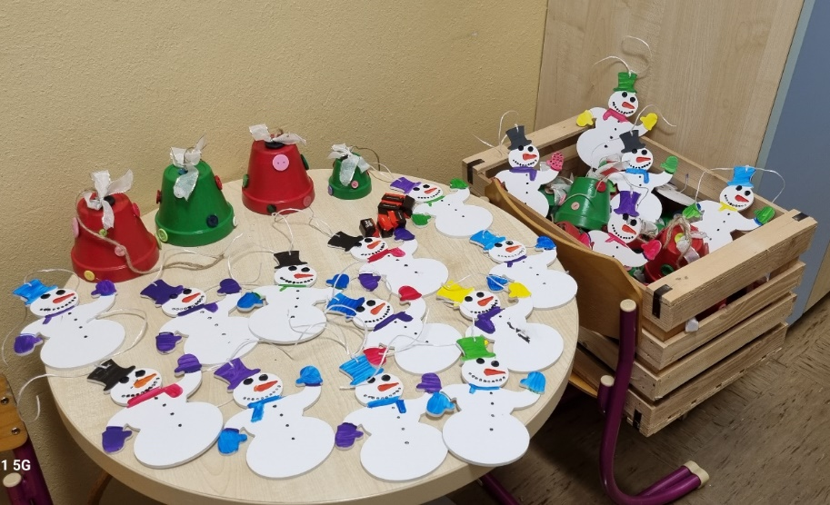
Še nekaj foto utrinkov ….

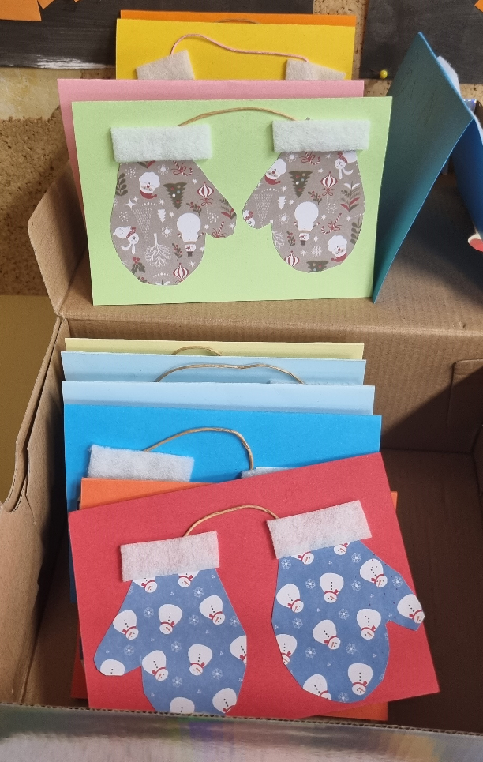

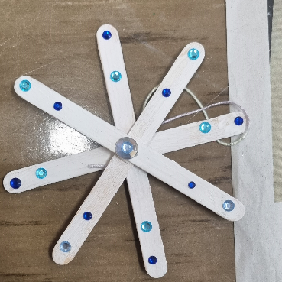

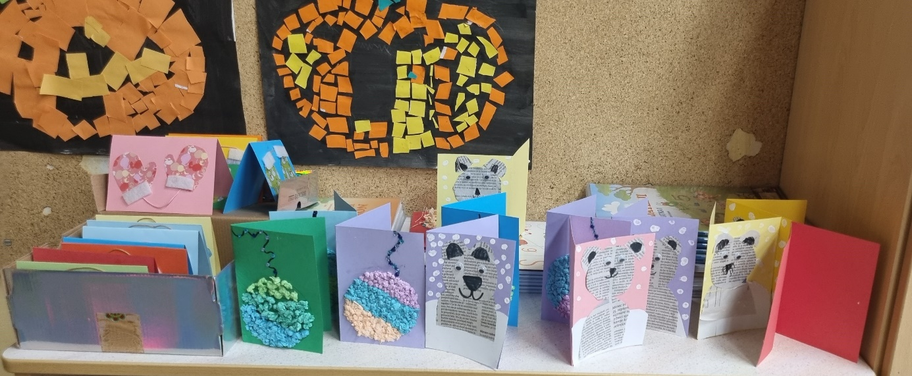

Učiteljice PŠ Rakitna

BOBRI, informativni mesečnik OŠ Preserje, za starše, učence, učitelje in krajane. Šolsko leto 2023/2024, letnik 15, št. 134, december 2023. Časopis izhaja mesečno v času pouka. Zanj: Petra Krajnc Urbanija, ravnateljica. Urednica: Urška Peršin Mazi. Lektorica: Sergeja Resman. Članke, poročila, obvestila in fotografije prispevajo učenci, krajani, strokovni delavci OŠ Preserje in drugi. Številčenje je zaporedno od prve številke, decembra 2008, v šolskem letu 2008/2009. Od novembra 2021 izhaja le v elektronski obliki.
NAČRT DELA ZA DECEMBER 2023

Datum | Dejavnost | Razred | Nosilec
1.12.2023 | 14. dobrodelni bazar na OŠ Brezovica – OPZ Preserje in OPZ PŠ Jezero  Prižig lučk - PŠ Rakitna (OPZ Rakitna) |  | Vida Kržič
2.12.2023
3.12.2023
4.12.2023
5.12.2023 | ND: Preprečevanje poškodb  TD: Novoletni izdelki, izdelki iz lesa  TD: Izdelava novoletnih okraskov  TD: Izdelava novoletnih okraskov | 4. b  3. a, b  2. a  1. a | Razrednik  H. S. Ferko, H. Ogrin  K. Janjić  M. Erženičnik
6.12.2023 | Tabor CŠOD Ajda | 8. a, b | Pečnik
7.12.2023 | Tabor CŠOD Ajda | 8. a, b | Pečnik
8.12.2023 | Tehniški dan - 3D tisk in modeliranje  Tabor CŠOD Ajda | 7. r  8. a, b | Čerin  Pečnik
9.12.2023 | Planinski krožek: pohod na Malo goro nad Ribnico | 1.–8. r | Andreja K.,  S. Petročnik
10.12.2023
11.12.2023
12.12.2023
13.12.2023 | GOVORILNE URE matična šola
14.12.2023 | GOVORILNE URE podružnici  TD: Moja igrača | 1.b,2.b | A. Borštnik
15.12.2023
16.12.2023
17.12.2023
18.12.2023 | Preventivni sistematski pregled  KD: Cankarjev dom | 6. a  4., 5. r. | S. Resman  T. Oplotnik
19.12.2023
20.12.2023 | 6. sestanek UZ |  | P. Krajnc Urbanija
21.12.2023 | Preventivni sistematski pregled | 6. b | R. Skubic
22.12.2023 | Prireditev ob dnevu samostojnosti in enotnosti ter novem letu  Prireditev ob dnevu samostojnosti in enotnosti ter novem letu  Prireditev ob dnevu samostojnosti in enotnosti ter novem letu | 1.b,2.b  1.–5.c | M. Kužatko  T. Oplotnik  Mohorič
23.12.2023
24.12.2023
25.12.2023 | Božič
26.12.2023 | Dan samostojnosti in enotnosti
27.12.2023 | Novoletne počitnice
28.12.2023 | Novoletne počitnice
29.12.2023 | Novoletne počitnice
30.12.2023
31.12.2023

